补天：面向宿主智能体的版本约束经验复用及其多轮收益评估
Butian: Version-Constrained Experience Reuse for Host Agents
许伟｜独立研究者，中国
摘要—连续处理同类任务时，智能体可能重复取证，也可能复用失效规则。本文以真实生产记忆接口和同一确定性宿主求解器评估版本准入、来源回退、证据写回与持久化闭环。在三类合成契约任务上执行10个种子、12轮、7条件，共10080次执行。完整策略完成1440/1440题，相对精确索引基线增加4.51个百分点，种子聚类自助法95%区间为[3.68,5.35]；源读取从1375次降为253次，减少81.60%。去除版本检查产生133次旧规则错误；重启丢失经验增加120次源读取。完整策略逻辑操作数增加41.53%，本地平均耗时8.44 ms，没有时延优势。结果支持限定任务内的经验复用与连续性，不证明语言模型推理能力或权重进化。
关键词—智能体记忆；版本约束；经验复用；多轮实验；消融分析

作者与致谢
作者许伟。本研究于毕业后独立开展，研究设计、实验执行、数据分析和论文撰写均由作者完成。感谢盐城工学院在学习期间提供的实验室环境、课程训练和知识培养，这些经历为本文研究提供了基础。本文观点、实验结果和结论由作者本人负责，不代表盐城工学院或任何相关实验室的立场。

I. 引言
仪器校准关系、数据字段映射与工具调用契约都可能被重复使用，也可能在版本升级后失效。经验机制必须兼顾后续复用和变化适配。RAG为外部知识利用提供基础路径^{[1]}，长期记忆评估进一步强调知识更新与时间推理^{[2]}。本文研究同一求解能力下，经验生命周期能否减少后续任务的重复来源访问，并在资料不可用时维持正确输出。先前24题档案扫描实验缺少精确索引对照及时间变化，不能单独回答这些问题。因此本文加入强索引基线、随机漂移、资料间歇不可用和真实服务重启，冻结首次答案后再进行反馈。全部方法使用同一个确定性宿主求解器，模型推理调用为零；结果的适用范围为记忆基础设施机制，不是开放域模型回答能力。

II. 相关工作
MemoryBank讨论长期交互记忆的保存与更新^{[3]}；LongMemEval将跨会话提取、知识更新和拒答纳入长期评估^{[2]}。Reflexion借助任务反馈形成文字经验^{[4]}，Voyager利用可扩展技能库支持持续探索^{[5]}。本文共享经验服务后续任务的动机，但没有复现上述模型、数据集和自主反思过程，不能直接与其公开分数比较。本研究把经验限制为可执行契约规则，以分离规则获得、版本准入、资料可用性和宿主求解器能力。数据库写入不修改模型权重；经验积累不能直接称为参数训练或模型自进化。

III. 方法与算法分析

A. 状态与准入
任务由实体d、目标版本v、新输入u及源可用性a组成；经验保存实体、版本、规则、来源事件和生命周期状态。完整策略调用ButianService.compose_context，宿主解析器只接纳唯一且完整的同实体、同版本规则。零匹配、冲突或字符预算截断触发精确源回退；无合法经验且源不可用时返回unknown。版本过滤属于实验宿主策略，生产compose_context仅提供候选与预算构造，不能把它描述为已内置版本正确性保证。写回实际调用append_event和MemoryStore.put，保留来源引用及版本父链。
$A(x_{t},M_{t})=\{e∈M_{t}:d(e)=d_{t}, v(e)=v_{t}\}$ (1)

B. 算法1：版本约束经验复用
①调用生产上下文接口召回；②解析唯一当前版本规则；③若缺失且源可用，精确读取源契约；④求解并冻结首次答案，否则记录unknown；⑤评测器评分后才提供反馈；⑥首次错误且源可用时重新取证；⑦只有实际读取源成功才提交经验；⑧指定轮次关闭服务并从同一路径重新打开。每轮输入重新生成，存储规则不包含当题答案。首次错误即使后来纠正仍计wrong，评测器不能把不可访问源的真值直接写入经验。

C. 成本与正确性
$C=c_{s}R+c_{q}Q+c_{w}W$ (2)
R、Q、W分别为来源读取、上下文查询和验证后逻辑提交。一次W包含事件追加及经验写入，不能等同于单条SQL或固定耗时。在无漂移且资料可用的n次任务中，索引方法每题一次读取；完整策略先取证一次并持续召回。
$C_{index}={nc}_{s}, C_{full}={nc}_{q}+c_{s}+c_{w}$ (3)
$C_{full}{<C}_{index}⇔n(c_{s}-c_{q}){>c}_{s}+c_{w}$ (4)
若源读取不比召回昂贵，重复次数增加不保证收益。有d次已检测变化时理想取证次数为1+d。条件正确性依赖源契约、版本标识、解析器、求解器与保存内容均正确：冷启动从当前源获得规则；归纳步只使用同版本经验或当前源，因此非unknown输出不引入旧版规则。版本未变但语义改变会破坏假设。生产召回为OR LIKE匹配且最多8候选，不能宣称向量索引对数复杂度；未索引匹配可保守记为O(ML)。

IV. 实验协议
主实验采用10个固定种子，每种子12实体、12轮，共1440个共享任务；7条件各自独立经验库，总计10080执行。三类任务分别是数值校准y=(raw−offset)/scale、版本字段选择及单位换算、生成版本端点与参数对象。工具对象不发送真实远程请求。每轮raw与payload变化。第1轮冷启动，2—4轮稳定复用；第5、9轮各实体独立以0.5概率语义漂移；第6、7轮以0.25概率来源不可用；第8轮正常关闭重开服务。条件顺序循环平衡，非完全随机盲测。先行5种子探索保留，协议声明探索先于主实验，不宣称无探索预注册。

A. 条件与指标
B0-scan扫描全部档案；B0-index使用精确版本索引；B1-static只在首轮查源后写经验，以后不更新；B2-full为完整闭环；A-no-version取消版本准入；A-no-write不提交经验；A-no-persist重启时改用空目录，原库保留。首次correct、wrong、unknown互斥，unknown是未完成而非错误断言。统计同时报告R/Q/W、源和上下文字符量、本地端到端耗时。统计推断以种子为聚类单位，采用10000次配对bootstrap的百分位95%区间，不把相关轮次当独立样本。

V. 结果与分析
表 I 首次答案结果
条件 | 正确/1440 | 错误 | 未知
B0-scan | 1375 | 0 | 65
B0-index | 1375 | 0 | 65
B1-static | 1400 | 0 | 40
B2-full | 1440 | 0 | 0
无版本 | 1307 | 133 | 0
无写回 | 1375 | 0 | 65
无持久 | 1440 | 0 | 0

完整策略相对索引基线增加65次完成，正确率差4.51个百分点，95%区间[3.68,5.35]。相对静态经验增加2.78个百分点，区间[2.08,3.47]；相对无版本检查增加9.24个百分点，区间[8.33,10.14]。正确率改善由本任务流中的断源和规则变化驱动，不能推广为所有任务的固定增益。第5、9轮共发生133次变化，无版本消融分别错误70和63次；完整策略在这两轮重新取证后恢复复用。
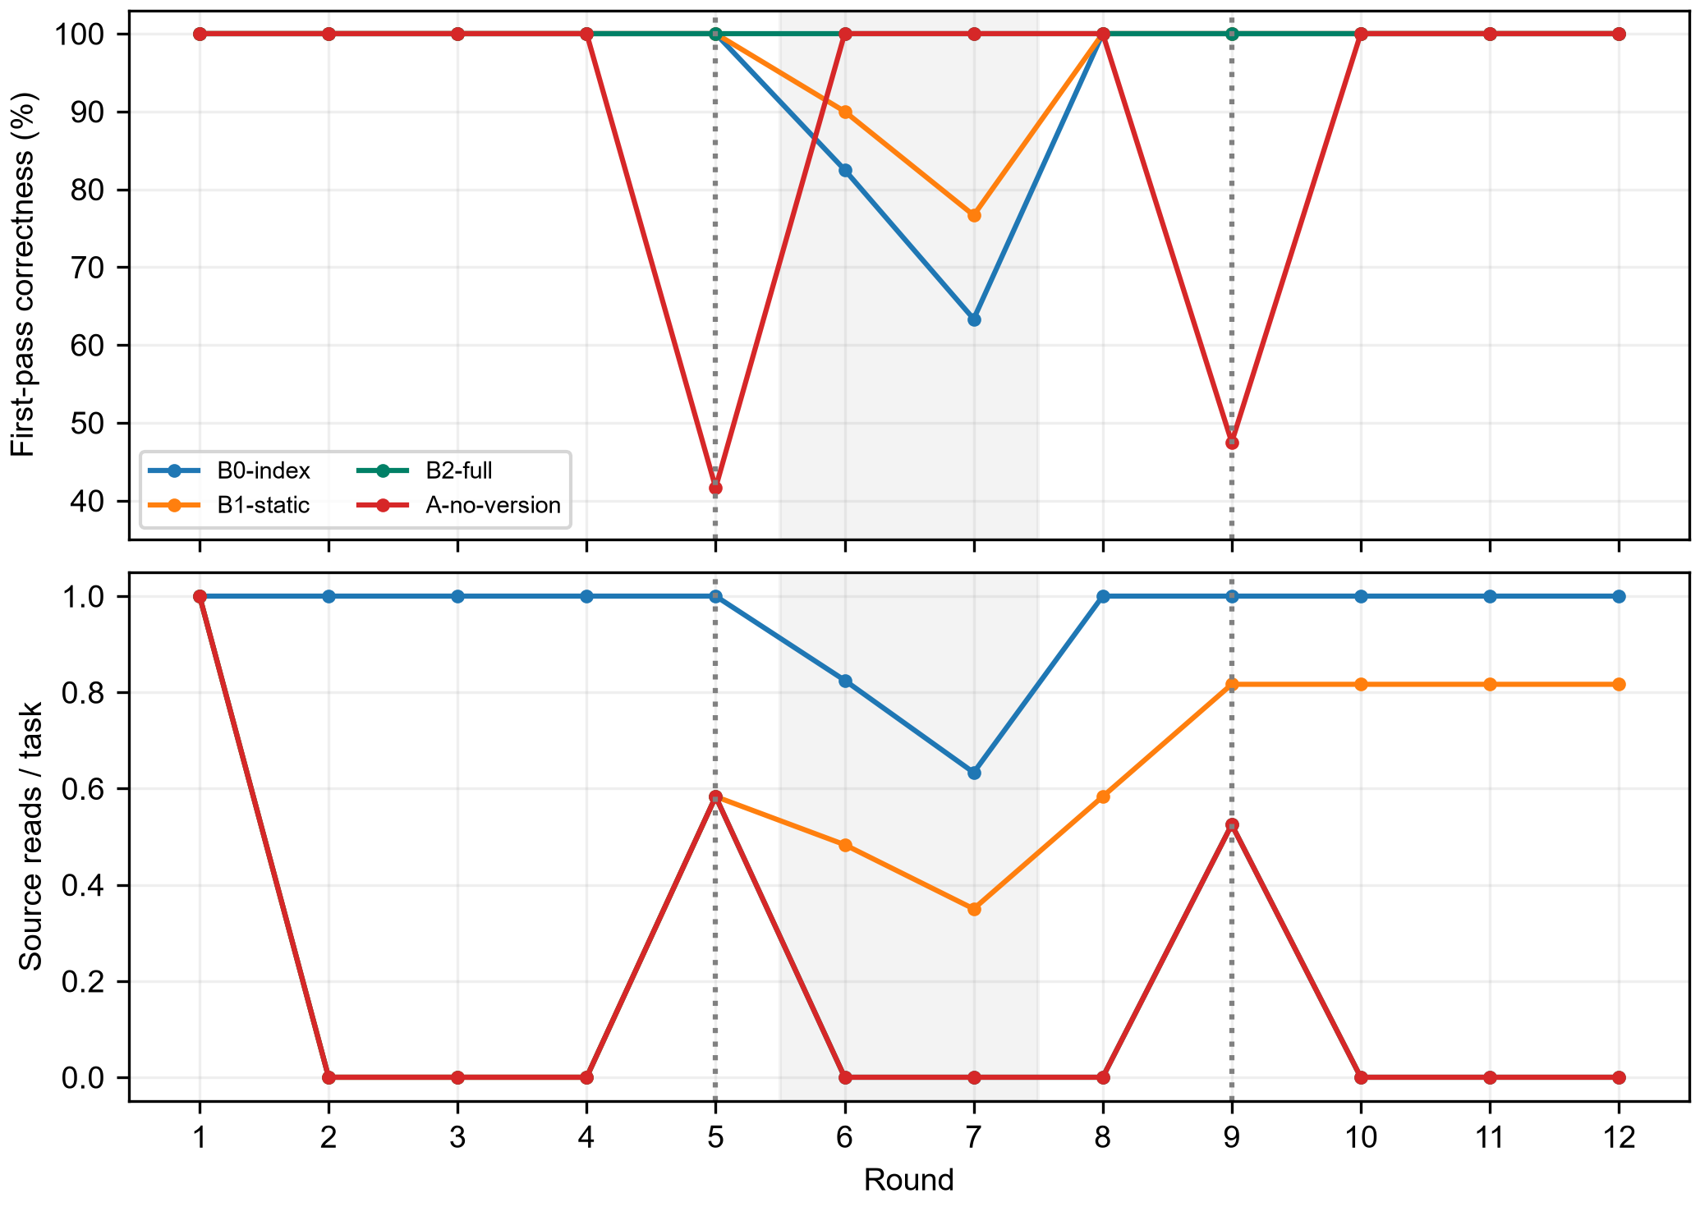
图1 各轮首次正确率与资料读取；标出漂移和断源阶段。
索引基线在第6、7轮分别完成99/120与76/120题，静态经验分别完成108与92题，完整策略均120题。累计来源读取从1375降至253，减少81.60%。这个比例是汇总读取比，不等同于种子平均操作成本效应。第8轮失去持久经验的条件额外读取120次源；正常重开的完整策略保留规则。480条版本链审计均有效。
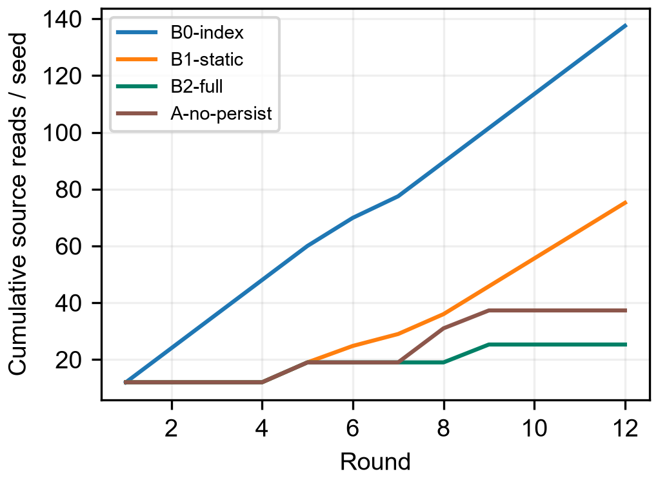
图2 跨轮累计来源访问及重启影响。
表 II 逻辑操作分解
条件 | R | Q | W
精确索引 | 1375 | 0 | 0
完整策略 | 253 | 1440 | 253
静态经验 | 752 | 1440 | 120
无写回 | 1375 | 1440 | 0
无持久 | 373 | 1440 | 373

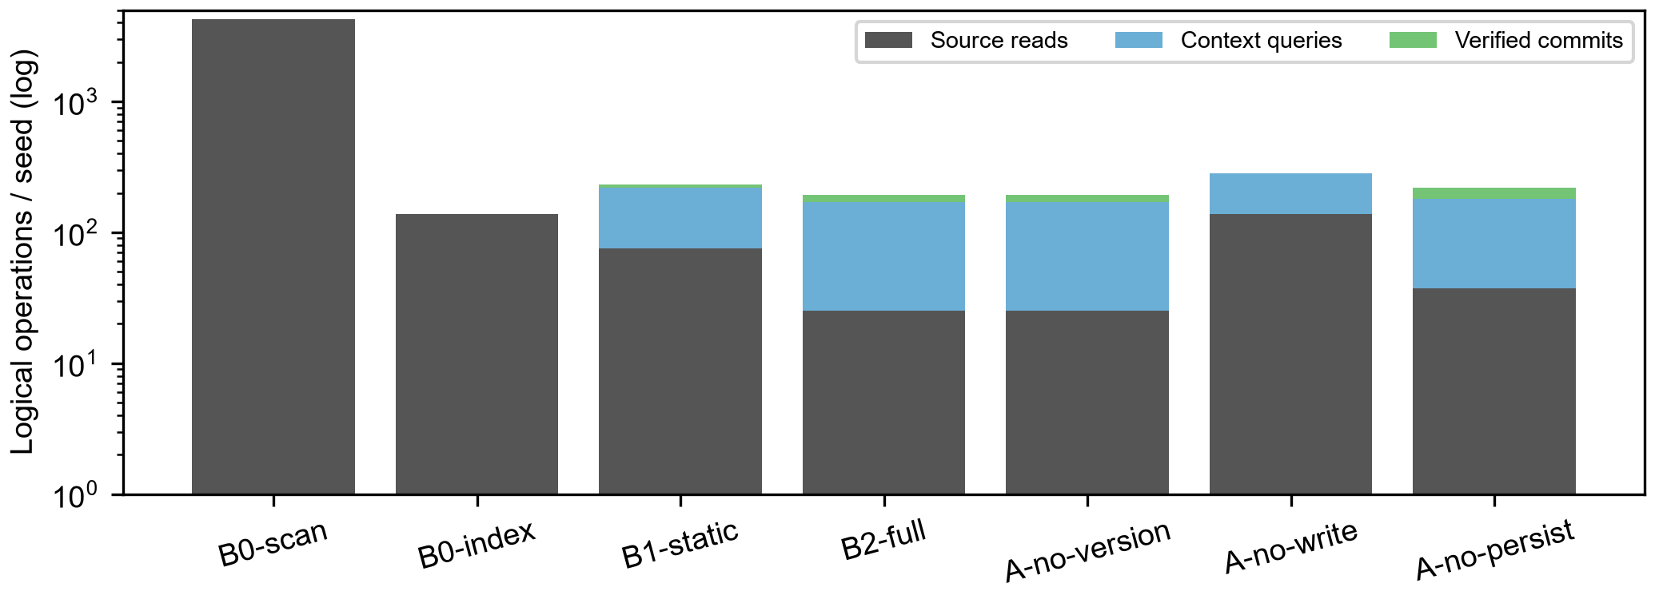
图3 来源读取、召回与逻辑提交计数。
完整策略合计1946次逻辑操作，索引基线1375次，增加41.53%。全档案扫描为42287次读取，但相对扫描的优势不能替代强基线对照。完整策略源字符28214、上下文字符472688；索引源字符152663，无上下文。减少取证并未减少总输入字符。完整策略平均8.44 ms，索引约0.0102 ms；本地小字典源查找使后者显著更快，本文没有实测网络延迟或计费收益。
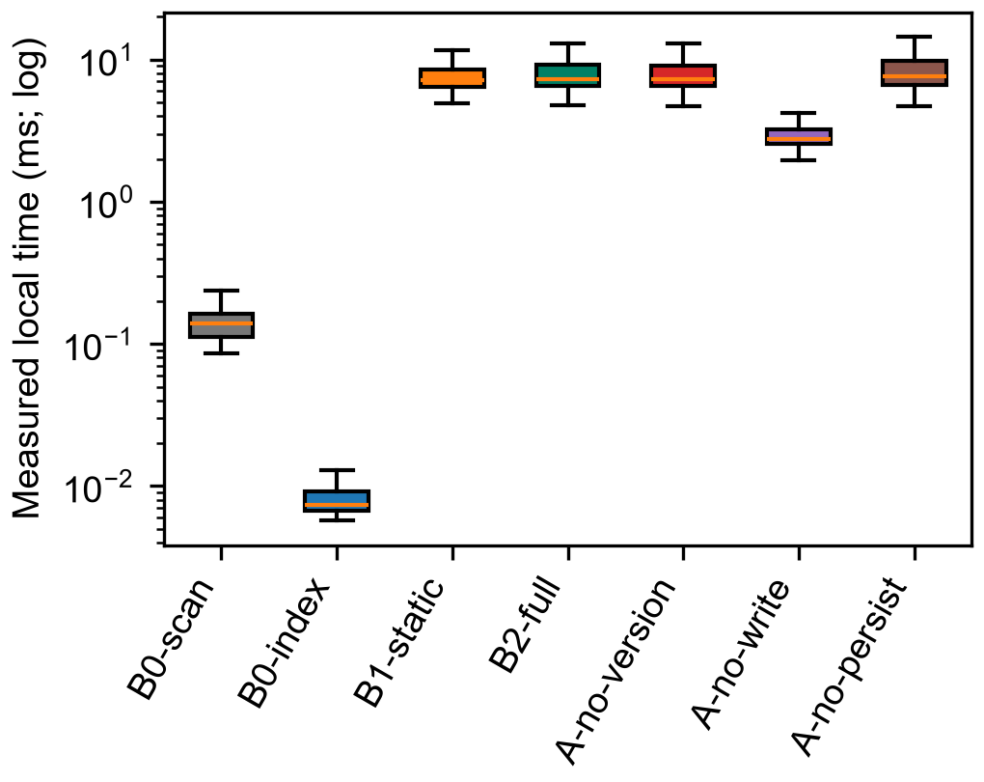
图4 本地执行时延分布；对数坐标。
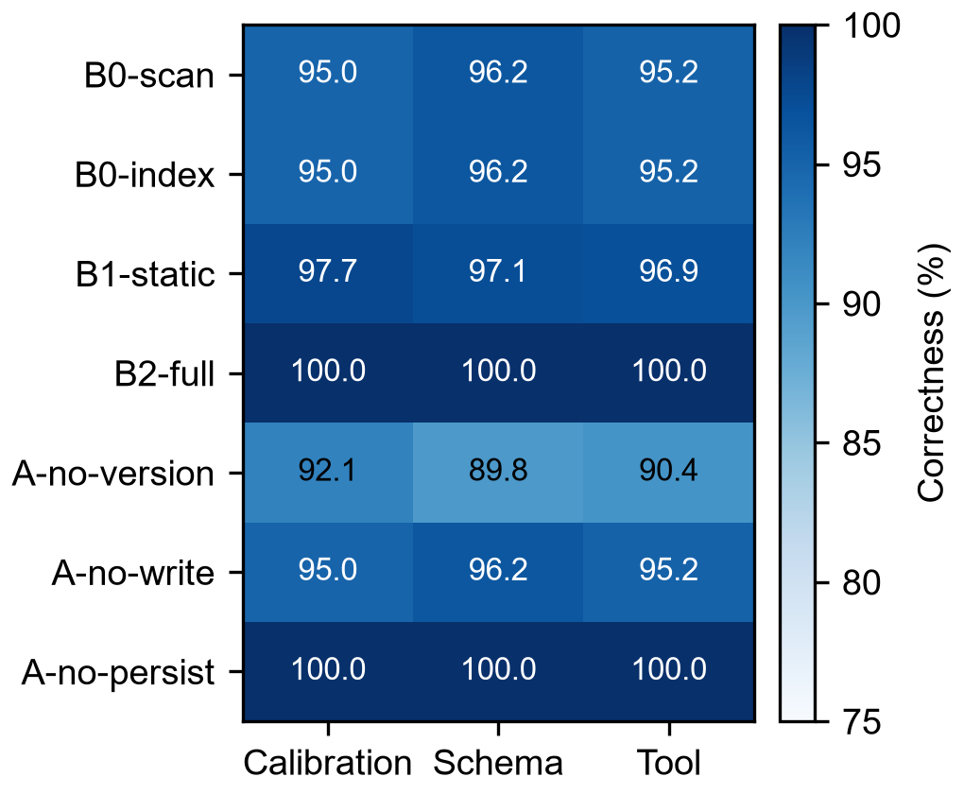
图5 三任务族的正确率与消融结果。
三任务族各480题。索引方法在校准、字段与工具族完成456、462、457题，静态经验469、466、465题，完整策略各480题。无版本检查分别442、431、434题。三类任务共享版本契约结构，因此不能把三族一致性解释为开放域多样性。额外216次敏感性查询比较8、32、96条规则及128、512、2048字符预算：128预算每格0/24命中，其余每格24/24。该结果说明预算截断会令相关候选无法执行，不能推出无限记忆规模的稳定性。
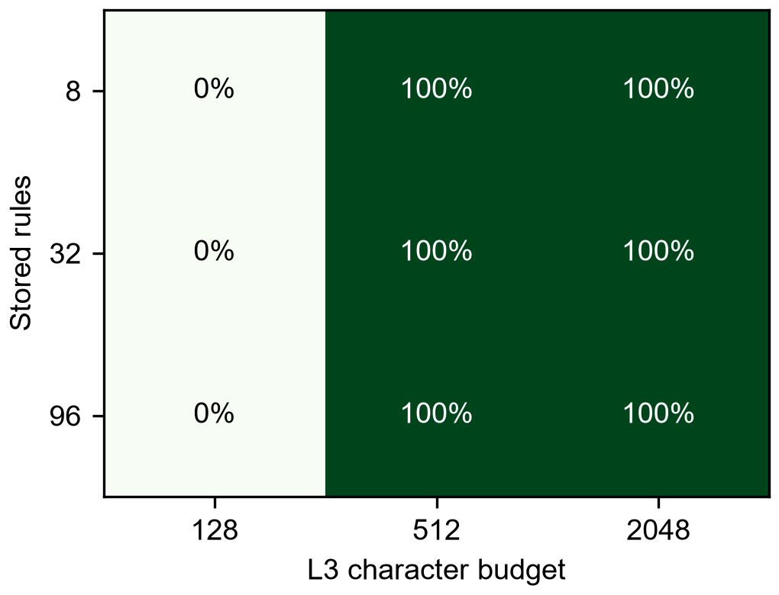
图6 规则规模与上下文预算敏感性。
按本次计数，若c_q=1、c_w=2，完整策略成本低于索引的阈值为c_s>1.7344。图7使用假设单位成本，不是实测价格；它描述适用条件，不补造正经济结果。图8按种子展示配对效应与95%区间，完整策略相对索引在正确率上为正、操作节省上为负。相对静态、无写回与无持久条件的种子平均操作减少分别约15.80%、30.86%、10.98%。
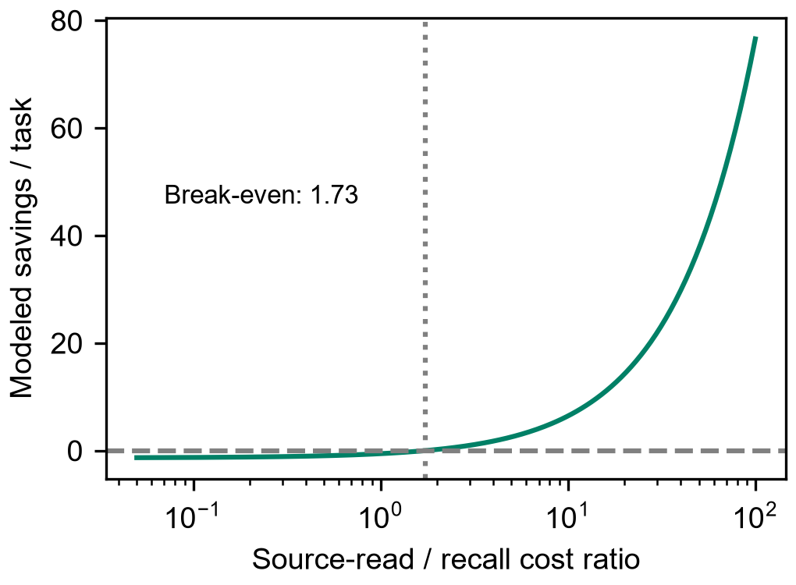
图7 假设成本下的收益边界，非实测价格。
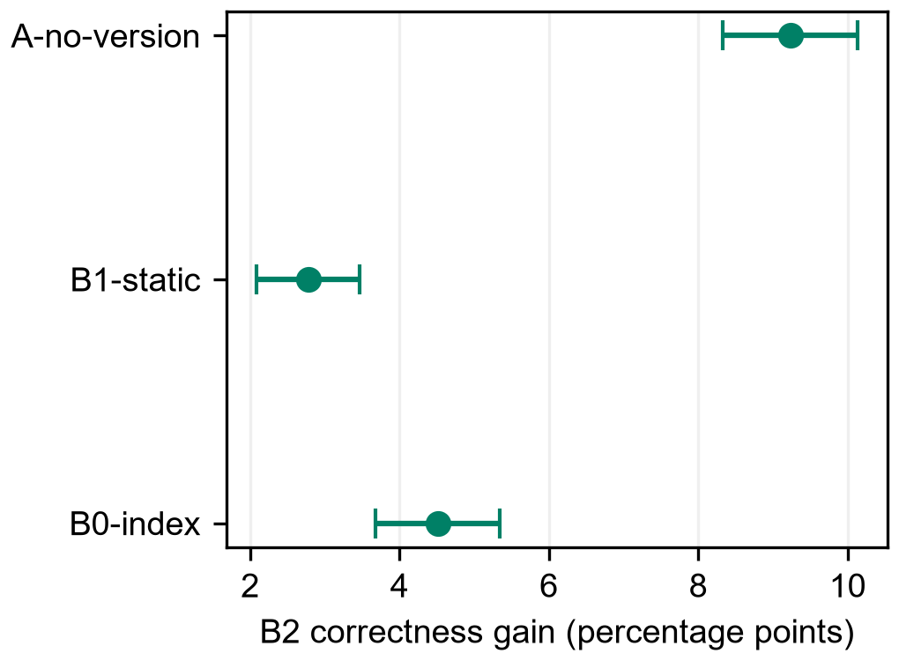
图8 种子配对效应与聚类bootstrap区间。

VI. 哲学指导与实现约束
本文以实践—认识—再实践组织经验机制。毛泽东在《实践论》中论述认识在实践基础上往复推进，并以社会实践检验认识真理性^{[6]}。本文将其作为研究设计原则，而非经验效果的证明。语言模型输出、权威文章和直觉首先形成待检验主张，实践产生带条件的支持，反例要求修订而不是删除。来源事件、environment、版本与验收结果分别对应主张的依据、适用范围和检验条件；candidate与warm的区别对应未经实践和已有支持的区别；disputed及版本父链对应反例保护与认识修正。数据库条数、调用次数、文字长度不能独立作为认识增长指标。
认知螺旋在工程上的可测定义为：新输入下复用已检验规则，在条件变化后重新取证，并在后续实践中减少错误或重复劳动。冷启动、稳定复用、显式漂移、断源与重启分别检验这些环节。控制变量和消融用于排查替代解释，unknown用于保留未知。源读取减少而本地时延增加说明方法具有代价边界；不能以哲学叙述排除负结果。当前实验未覆盖自主归纳、隐式语义漂移、置信校准和全部争议处理，哲学目标不能被当成已实现或已验证的事实。

VII. 详细算法实现

A. 数据结构与版本提交
MemoryStore使用SQLite、WAL和busy_timeout。memories保存当前内容、状态、confidence、weight、环境与source_event_ids；memory_versions保存递增序号、parent_version_id、历史正文、evidence_refs及change_reason；practice_observations保存观察独立键、结果与证据引用，practice_evidence保存摘要去重关系。召回日志和冲突记录独立保存。FTS5表存在，但研究使用的recall_for_decision走LIKE候选路径，不能将其描述为向量检索或假定具有对数查询复杂度。
put在SAVEPOINT内同时更新当前记录、全文索引和历史版本。默认父节点为同一经验最新版本；显式父节点必须存在且属于当前memory_id。warm/hot必须带来源事件，来源真实性检查还依赖调用者是否提供source_validator。异常回滚保存点。audit_version_chain按序检查版本连续、父链连接、证据列表类型及最新内容一致性。结构审计不证明正文语义正确。正常服务重开与断电、事务中途崩溃是不同验证对象，本文仅验证前者。

B. 算法2：独立实践反馈
record_practice_outcome接受success、failure、unknown；independent_key不能为空，success必须有evidence_ref。BEGIN IMMEDIATE后检查观察唯一键、重复成功引用及证据摘要；若提供expected_content_hash，还检查审核期间正文未变化。不存在经验则创建candidate，随后插入实践观察并统计成功数s、失败数f。candidate或pending_validation仅在s≥2且f=0时进入warm；成熟经验遇failure进入disputed并降低confidence、weight。合并来源后put生成新版本、更新技能统计并提交；异常整体回滚。该去重不等同统计独立性，两次成功阈值也不是普遍正确性定理。

C. 召回、准入与执行边界
ButianService.compose_context先检查task访问权限，再创建ContextComposer、获取成员记忆，在finally关闭句柄。上下文按层和预算组织。研究parse_context逐行寻找RULE后缀并解析JSON，检查实体及版本，仅唯一匹配才用于solve；解析失败、截断、零匹配和冲突都触发源回退，源不可用则unknown。生产服务负责候选，宿主负责版本准入，求解器负责输出计算。LIKE匹配保守为O(ML)，解析为O(B)，历史审计为O(V)，实际常数由实测耗时反映。

D. 服务启动、事务迁移与关闭
ButianService启动时先恢复team.db中的prepared操作、过期租约及规划执行，再初始化假设、学习、工具和成员记忆投递。默认执行器为空，仅显式连接配置才创建ExecutionRunner；LocalCommandProvider复用同一执行所有者。关闭按维护线程、执行runner、工具执行、执行客户端和数据库顺序进行，各等待失败均抛shutdown_incomplete错误。因而取消请求与已停止是不同状态，缺少退出确认不能记为成功。Store.transition_task在写锁及SAVEPOINT中校验状态边、expected_revision、问题澄清及父问题修订，再校验done所需的当前交接包、成员及有效证据。操作键复用必须匹配请求摘要，条件更新影响一行后才追加事件并标committed，异常回滚整个保存点。该原子性限定在数据库内，不把外部进程启动解释为跨系统原子提交。

E. 数值边界与信息增益一致性
退化函数采用时间半衰期、失败、矛盾、环境及依赖五类乘性衰减：时间项为2的负年龄与半衰期比值次幂，失败和矛盾项为指数衰减，其余为一减漂移分数。年龄非负，半衰期为正，各输入必须有限；本次补齐NaN和无穷绕过比较的缺陷。经验强度为base加gain乘log1p(successes)，组合增益为分量和加观测协同后减冗余及冲突，决策值将强度、环境匹配、召回质量、组合质量、证据置信及阶段因子相乘后减风险并截到单位区间。归一转移分布拒绝非有限分数、零质量及求和溢出。期望信息增益还要求每状态的后验混合等于先验；仅有平均熵下降不保证后验来自合法观测模型。相关边界、数学、退化、经验和自动学习测试在显式本地验收后端下共105项通过，该数字不是全库最终验收。

F. 补充生产生命周期控制
新增24个独立目录的合成控制，每例通过真实ButianService接口记录首次成功成为candidate；同一证据换独立键仍被拒绝；第二份不同证据的成功升级warm；反例使其进入disputed；人工修改契约后回到candidate，正常关闭再打开同一路径，检查修订正文、版本父链与上下文召回。24例均符合candidate、warm、disputed、candidate的状态次序，修订持久化与链检查均通过。该控制单独保存为practice-lifecycle-20261015，不与10080次主实验合并。不同证据文件不自动构成统计独立样本，人工修订不证明模型自主归纳，正常close/open也不代替断电恢复。数学控制另重跑80组Beta分位与SciPy比较、200组背包与穷举比较及三种子各1000轮Thompson实验，只验证相应数值实现与机制，不作为语言模型收益。

G. 主实验未覆盖完整生命周期
Runner.remember在读到准确合成源后追加evidence_recorded事件，并直接put为warm、confidence=1.0。这是已验证契约的实验适配器，未走完整record_practice_outcome独立实践升级。因此10080次执行支持已知规则的复用、版本准入和持久性，不证明模型自主提出经验、两次独立实践、审核和争议修订全部通过。首次答案在反馈前冻结，错误纠正不覆盖原wrong。新输入每轮改变，写入规则而非当前答案。完整闭环需要另行覆盖生产实践接口与宿主真实行动。

VIII. 宿主AI实测证据与缺口
实测分为两个层次。机制层真实调用生产SQLite与上下文接口，不需要模型即可测持久性、资料访问和版本行为；宿主AI层则必须记录模型接收上下文后的真实回答或行动，才能检验AI任务收益。10080次主实验属于前者，模型调用为零。项目另有当前会话宿主AI的15条非盲作答记录，因此不能笼统写成全部研究没有大模型参与。两类证据不能合并样本量，也不能用机制样本数替代AI回答实验。
agent-responses.json的execution_kind为actual_model，capture_method为current_agent_authored_tool_payload，prior_answer_exposure为true，model_calls与cost均未知。五类任务各B0/B1/B2回答涉及压力、迁移、版本冲突、统计区间及恢复。记录说明真实宿主参与过探索，但存在先前答案暴露，B2仅召回上下文，未完成实践升级与恢复生命周期。15条回答不等于15次独立模型调用，不能估计经验净收益，也不能以关键词评分代替客观任务校验。
确认性实验应在同一宿主AI上逐轮保存可见输入、生产召回原文、首次原始回答、真实工具结果、反馈和经验写回；新轮次更换输入，加入漂移、来源缺失和重启。程序校验数值、文件或执行结果，先冻结答案再揭示反馈。无法清除同会话历史时，应使用等价不同实体任务并披露携带偏差；不能宣称无记忆独立对照。当前没有完成这一确认性实验，因此模型收益结论仍待证，不能用模板生成回答冒充实测。

IX. 讨论与有效性威胁
机制收益来自规则复用、版本准入和持久连续性，依赖当前版本已知、源规则可靠及预算充分。断源日程和同构任务会影响效应大小；完全可用资料下，强索引可能与完整策略同样正确且更便宜。独立统计单元只有10个种子，bootstrap区间不能消除分布偏差。条件循环平衡不等于随机盲测，本地时延也受缓存和调度影响。真实用户表达、模糊实体识别、隐式版本变化、恶意来源和自由文本推理均未测试。10080次机制主实验未执行模型推理；另有15条非盲宿主AI探索回答，仍不能证明模型幻觉降低、理解增强或参数自进化。
经验可为后训练提供候选，但还需要独立准确性复核、去重、隐私处理、训练协议及遗忘评估。用户使用量只有在新增有效独立证据时才增加信息，重复错误可能强化偏差。模型参数容量与隐藏信息保留、监督与幻觉、涌现与思维学习等命题的条件数学讨论保留在配套理论长稿；本实验不提供模型训练证据，不能把条件解释写成已证实结论。

X. 结论
10种子、12轮、7条件的生产记忆路径实验表明，在明确版本与可验证契约任务中，完整策略减少81.60%源读取，在65次断源任务上维持完成，并避免133次过期规则错误。代价是较索引基线更多逻辑操作与本地时延。结论支持限定环境中的经验基础设施作用；真实宿主语言模型多轮自由文本收益仍需后续实验。原始记录、上下文、版本链、绘图脚本、详细研究稿与运行环境均随仓库交付，保留先行探索，不以事后反馈改写首次答案。

参考文献
[1] Patrick Lewis, Ethan Perez, Aleksandara Piktus, et al. Retrieval-Augmented Generation for Knowledge-Intensive NLP Tasks[J], 2020.
[2] Di Wu, Hongwei Wang, Wenhao Yu, et al. LongMemEval: Benchmarking Chat Assistants on Long-Term Interactive Memory[EB/OL]. arXiv, 2024. http://arxiv.org/pdf/2410.10813v2.
[3] Wanjun Zhong, Lianghong Guo, Qiqi Gao, et al. MemoryBank: Enhancing Large Language Models with Long-Term Memory[EB/OL]. arXiv, 2023. http://arxiv.org/pdf/2305.10250v3.
[4] Noah Shinn, Federico Cassano, Edward Berman, et al. Reflexion: Language Agents with Verbal Reinforcement Learning[EB/OL]. arXiv, 2023. http://arxiv.org/pdf/2303.11366v4.
[5] Guanzhi Wang, Yuqi Xie, Yunfan Jiang, et al. Voyager: An Open-Ended Embodied Agent with Large Language Models[EB/OL]. arXiv, 2023. http://arxiv.org/pdf/2305.16291v2.
[6] 毛泽东, ‘实践论,’ 毛泽东选集, 第1卷. 北京: 人民出版社, 1991, pp. 282–297. 原作1937年7月; 高校电子转载核验.

附录 A：核心实现语义与边界
本附录对应仓库内人工核验的服务、事务、上下文、数值、经验和退化实现。逐模块逐例程的签名、分支、异常、SQL、调用依赖和源码散列另见《逐模块算法与逻辑附录.md》；该附录是静态可追溯台账，不代表动态覆盖或人工语义证明。

A. 服务、执行与关闭
ButianService启动时先恢复prepared操作、过期租约和规划执行记录，再初始化学习、工具及成员记忆投递。默认执行器为空，只有显式配置执行连接才创建ExecutionRunner；LocalCommandProvider复用同一执行所有者。维护线程按有界批次消费撤销、outbox、成员记忆、梦境和来源提取，单成员失败记录事件而不抹除其他成员结果。close按维护线程、执行runner、工具执行、客户端、数据库顺序有界等待；任何未确认退出都报告shutdown_incomplete，取消请求不等于已停止。

B. 事务状态与版本链
Store.transition_task在写锁和唯一SAVEPOINT中验证请求摘要、幂等键、状态机边、expected_revision、未澄清问题、父问题修订和done所需的交接包、成员、证据及子任务。条件更新必须影响一行，随后追加prepared事件并标记committed；异常回滚保存点。数据库原子性不等于外部执行进程的跨系统原子性。MemoryStore.put同步更新当前记录、全文索引和历史版本；默认父版本是同经验最新版本，显式父版本必须归属当前经验。audit_version_chain检查连续序号、父链、证据类型和最新正文一致，但不证明正文语义正确。

C. 上下文召回与宿主准入
compose_context要求非空指令、非负层预算和正窗口，按L0至L4组织当前任务、事件、人格和经验。候选查询最多八项并保留必要任务状态及大输出的SHA、字符数和恢复定位；预算不足应报错，不能把截断契约当有效答案。生产compose_context只提供候选，研究parse_context才校验唯一实体、当前版本、完整性和冲突；失败时回退精确源，源不可用则unknown。LIKE候选路径复杂度保守记为O(ML)，不能宣称向量检索。

D. 经验反馈和退化算法
record_practice_outcome在BEGIN IMMEDIATE中要求success必须带evidence_ref，并对独立键、引用、摘要和可选正文哈希去重。candidate或pending_validation至少两次成功且零失败才升warm；成熟经验失败进入disputed。去重不等于统计独立，阈值也不是正确性定理。退化新鲜度为时间半衰期项、失败指数项、矛盾指数项、环境漂移项和依赖漂移项的乘积；NaN、正负无穷、非法范围均拒绝。经验强度使用base+gain·log1p(successes)，组合增益求和后加协同、减冗余与冲突，决策值乘阶段因子后扣风险并裁剪到单位区间。

E. 数值算法与证据边界
transition_distribution先拒绝非有限或负分数，再拒绝有限分数累加溢出，零质量保留原错误码。expected_information_gain除检查概率归一和维度一致，还检查每个状态的后验混合等于先验；仅熵下降不能证明后验来自合法观测模型。数值、退化、经验和自动学习相关回归在显式验收后端下共105项通过。24例生命周期控制验证candidate、warm、disputed、candidate及close/open持久性；数学重跑仅验证实现，不代表语言模型收益。

F. 回归限制
全库一次运行得到1014 passed、1 skipped、2 failed：目录联接用例被环境禁止执行mklink /J；超时用例在前置成功验证时出现间歇性绑定错误，单例及显式后端专项随后通过。无后端配置时execution_backend_required是预期拒绝。该结果不能写成全库全绿，所有测试进程已确认结束。

附录 B：备份、恢复与档案迁移

A. 路径扫描与重解析点
create_backup首先检查源根路径，再解析绝对路径，拒绝目标等于源、目标位于源内或目标已存在。_scan_tree排序遍历文件及目录，使用lstat读取链接自身元数据；_is_redirect拒绝S_IFLNK和Windows重解析点属性0x400。原实现只有is_symlink，不能覆盖junction，本次补齐该判定。根目录检查发生在resolve之前，避免解析后丢失链接属性。缺失路径返回非重定向，由入口继续给出既有缺失错误；其他I/O错误传播。该检查不消除另一个进程在扫描与复制之间替换路径的风险，也不是操作系统隔离。

B. 快照、清单与恢复
每个已知SQLite数据库先检查integrity_check及未提交operations，再通过SQLite online backup复制到同父目录下的UUID暂存目录。普通文件使用copy2，目录集合保留空目录，源中的wal/shm不直接复制。SHA-256按1MiB块读取；清单记录相对路径、大小、摘要、目录集合和数据库状态，并对规范序列化清单计算摘要。校验要求实际文件和目录集合与清单完全一致，拒绝路径穿越、摘要变化、未提交操作及异常数据库清单。暂存自检后os.replace发布；失败仅清理本次创建的暂存目录。逐库快照不是跨数据库同一时刻事务，未签名摘要也不证明发布者身份。
恢复入口首先完整校验备份，拒绝目标与备份互相包含以及目标非空，再建立恢复暂存目录。证据与工具来源的旧绝对路径按Windows或POSIX语义解析并重绑定至新根，证据再以大小和SHA验证。路径重绑定不改变内容可信等级。设文件数F、总字节数B，遍历及哈希成本随B线性增长，清单内存O(F)，排序O(F log F)，SQLite备份成本另计。属性级测试与原有备份测试得到20 passed、1 skipped；它们不替代被环境拒绝创建的真实Windows junction测试。

C. 档案迁移与入口边界
MemberAssetMigrator创建运行和来源映射台账。preflight以只读URI打开源SQLite，计算源文件SHA，检查member表字段、同名异ID冲突、目标是否已有成员和角色文件是否找到，返回ready、needs_review或unsupported。角色文本通过扫描首个name:行匹配姓名，不是完整YAML解析，重复姓名后者覆盖。实际import_agents在import_memories=True时立即抛historical_memory_migration_forbidden；保留的私有记忆导入方法不由公开入口调用，不能称为已提供历史记忆迁移。本次同步纠正原类注释的能力描述。
档案保留persona、personality、角色全文、rank、reports_to、reasoning_effort、max_tokens、model_tier、tool_policy和provider/model，traits及domains编码到职责字段。重复来源ID或已有目标在未启用更新时跳过；同名不同ID显式计错。逐行异常继续计数，结尾记录completed、partial或failed。但当前没有逐成员SAVEPOINT，不能保证某行异常前的写入全部回滚；预检容许缺失created_at而实际导入固定按该列排序，needs_review亦不能视为可导入证明。这些源码边界须保留，不能以静态例程数量替代正确性审查。

D. 当前回归证据
前轮完整工具测试为114 passed（84.04秒）；本轮备份专项为20 passed、1 skipped（8.16秒）。既有全库1014 passed、1 skipped、2 failed的历史结果仍保留，超时前置绑定间歇失败尚未定位，真实junction创建仍受环境限制。专项通过不能改写历史全库结果，更不能代替尚未完成的宿主AI多轮确认实验。

